LA NOTTE BIANCA DELL'ARTE

Brescia, sabato 3 ottobre
17 gallerie d’arte moderna e contemporanea aprono dalle 18 a mezzanotte

L’associazione Gallerie di Brescia, con il patrocinio del Comune di Brescia e dell’Assessorato alla Cultura e Turismo, organizza La Notte Bianca dell'Arte, secondo grande evento che coinvolgerà per una intera serata i più interessanti luoghi d’arte della città, tra cui: Museo Diocesano, Biblioteca Queriniana, Museo di Scienze Naturali, Piazza del Foro, Palazzo Martinengo, Cinema Nuovo Eden, Capitolium, Sala San Filippo e Giacomo.

Dopo il successo della prima edizione nel settembre 2008, che ha coinvolto 14 gallerie, numerosi altri luoghi d’arte e non solo, La Notte Bianca dell’Arte di Brescia si terrà in contemporanea con medesime iniziative in diverse capitali europee: Parigi, Bruxelles, Amsterdam, Madrid, Barcellona, Riga, La Valletta, Tel Aviv, Lisbona, Toronto, Miami Beach.
Attraverso mostre, luci, immagini e musica La Notte Bianca sarà un’esperienza aperta a tutti i cittadini e visitatori, un’occasione per assaporare la città in modo diverso, per scoprirne le realtà culturali e conoscere il lavoro di grandi artisti. Musei, gallerie private, teatri e luoghi d’arte resteranno aperti fino a mezzanotte.

17 gallerie inaugureranno la nuova stagione con mostre personali e collettive di grande interesse, quest’anno con un occhio di riguardo ai giovani: da Gabriele Picco (Galleria Minini) a Eva and Franco Mattes aka0100101110101101.ORG (Fabio Paris), da Chiara Camoni (Citric) ad Angelika Sher (Reartuno). PaciArte Contemporary inaugurerà la nuova sede in via Trieste con Clark & Pougnaud, gli artisti di Fabio Paris Art Gallery presenteranno la propria antologica presso lo Spazio Contemporanea in Corsetto Sant’Agata e non in galleria, Massimo Minini farà realizzare un intervento site-specific all’esterno della galleria in attesa della conclusione dei lavori di ristrutturazione, Agnellini Arte Moderna, in occasione della mostra sui cinquant’anni del Nouveau Réalisme, presenterà un catalogo con testi di Marc Dachy, Grazia Chiesa, Pierre Restany e Dominique Stella, e ancora la più recente associata Kanalid'Arte ospiterà una mostra dedicata ai grandi maestri dell'arte programmata e cinetica degli anni '60: da Bruno Munari, a Getulio Alviani fino al gruppo padovano N. Una collettiva dedicata al disegno coinvolgerà giovani artisti sia italiani che internazionali da Citric, e sempre le carte saranno protagoniste alla Galleria dell’Incisione con Fausto Melotti; mostre personali da Allegrini Arte Contemporanea con Marco Lodola, alla Galleria delle Battaglie con Pierluigi Pusole, da Maurer Zilioli con Giampaolo Babetto, maestro indiscusso del gioiello contemporaneo, da Wave con Cheyco Leidmann, da Lagorio Arte Contemporanea con una mostra antologica che ripercorre l’attività di Paolo Cotani dagli anni ‘70 e un grande omaggio di Ken Damy a Guglielmo Achille Cavellini per il diciannovesimo anniversario, dove Marco Lucchetti realizzerà la performance ‘Strip Tease’. Se A Palazzo Gallery continua la stretta collaborazione con altre realtà internazionali, in questo caso con la galleria londinese Cabinet, Colossi inaugura con una collettiva dal titolo ambiguo “Luna e l’altra - a 40 anni dallo sbarco sulla luna”, mentre Forma&Colore con l’evocativa i “Luoghi della memoria”.

Per questa occasione un bus navetta sarà a disposizione per collegare le varie sedi espositive, i principali musei resteranno aperti con entrata gratuita.

Le gallerie che partecipano alla Notte Bianca dell’Arte:
A Palazzo Gallery: “Cabinet's 120 Day Volume”
Agnellini Arte Moderna: “Il Nouveau Réalisme. I cinquant’anni, 1960-2010’. A cura di Dominique Stella
Allegrini Arte Contemporanea: “Futur Lodola”
Citric: “Drawing Tales” - Edwina Ashton, Chiara Camoni, Giovanni de Lazzari, Jakup Ferri, Lotte Geeven, Ethan Hayes-Chute, Maia Sambonet, Jeanne Susplugas. A cura di Paola Noè
Colossi Arte Contemporanea: "Luna e l’altra" a 40 anni dallo sbarco sulla luna
Kanalid'Arte: “Leggere dagli anni ’60: da Milano al gruppo N di Padova”
Galleria delle Battaglie: “Io sono Dio” - Pierluigi Pusole, a cura di Norma Mangione
Galleria dell'Incisione: “Carte uniche e rare” - Fausto Melotti
Galleria Forma & Colore: “Luoghi della memoria” - Letizia Fornasieri, Massimo Giannoni, Tommaso Ottieni
Galleria Massimo Minini: “Disegnatore di parrucche messo al muro” - Gabriele Picco
Ass.Culturale Maurer Zilioli: “Trasformazioni” - Giampaolo Babetto
LAC Lagorio Arte Contemporanea: Paolo Cotani
Ken Damy : “Diciannovesimo anniversario. Strip Tease” - Guglielmo Achille Cavellini. Alle ore 23 performance di Marco Lucchetti
PaciArte Contemporary: “C’est La vie” - Clark & Pougnaud
Fabio Paris Art Gallery: “I’m not here” - Eva and Franco Mattes aka 0100101110101101.ORG
Reartuno Studio: “Inside my life” - Angelika Sher
Wave Photogallery: “The Cheyco Leidmann Code Syzygy” - Cheyco Leidmann

Inoltre AMACI - Associzione Musei d’Arte Contemporanea Italiani ha scelto proprio il 3 ottobre come data per la quinta edizione della Giornata del Contemporaneo, il grande evento promosso dall’Associazione e dedicato all’arte del nostro tempo e al suo pubblico. La manifestazione, che nelle prime quattro edizioni ha visto crescere da 180 a 800 il numero degli aderenti, prevede quest’anno di coinvolgere circa 1000 istituzioni culturali che, per l’intera giornata, insieme ai musei associati ad AMACI, garantiranno ai visitatori l’ingresso gratuito ai loro spazi.
Il programma della giornata su www.amaci.org - giornatadelcontemporaneo@amaci.org

Evento organizzato in occasione della Giornata del Contemporaneo |  | 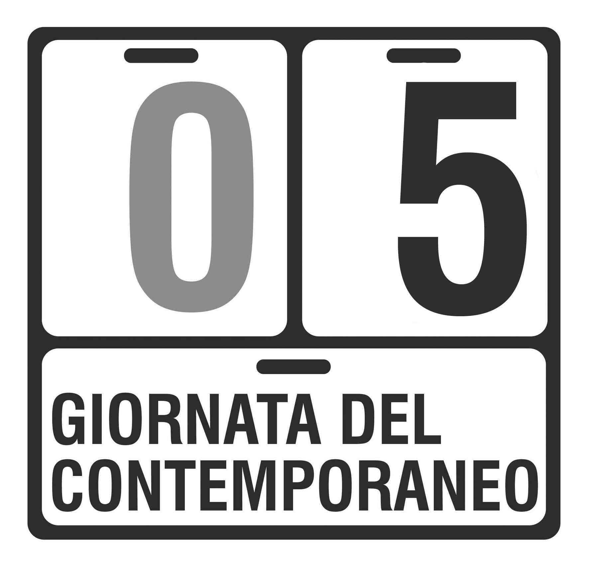
promossa da AMACI | 

Ufficio stampa: Valentina Costa, T. 030.383034 - valentina@galleriaminini.it

